РОЗДІЛ 1. ТЕОРЕТИЧНІ ЗАСАДИ ГРОШОВО-КРЕДИТНОЇ ПОЛІТИКИ

1.1. Сутність грошово-кредитної політики України

Грошово-кредитна політика України є важливим елементом фінансової політики. Саме від ефективного проведення грошової політики залежить розвиток економіки в цілому фінансового ринку та забезпечення економічного зростання. За проведення грошово-кредитної політики в Україні відповідає Національний банк України. Для того щоб зрозуміти економічну сутність грошово-кредитної політики, необхідно їй дати чітке визначення, так як це необхідно для розуміння змісту системи монетарного регулювання.
В економічній літературі існує безліч трактувань грошово-кредитної політики. Законом України «Про Національний банк України» визначено, що «грошово-кредитна політика – комплекс заходів у сфері грошового обігу та кредиту, спрямованих на забезпечення цінової стабільності шляхом використання інструментів грошово-кредитної політики» [32]. Грошово-кредитну політику часто називають монетарною політикою. Дана назва походить від керування кількості грошей які знаходяться в обігу.
У тлумачному словнику економіста за редакцією професора С.М. Гончарова грошово-кредитну політику визначають як серію заходів у сфері грошового обігу та кредитних відносин, які вживаються державою для регулювання економічного зростання, контролю інфляції, забезпечення зайнятості та підвищення платіжного балансу. Основні напрямки грошово-кредитної політики визначаються вищими законодавчими органами країни, а реалізуються урядами, центральними банками разом з Міністерством фінансів України [41].
Г. Калєтнік у своєму посібнику "Державне регулювання економіки" зазначає: "Грошово-кредитна політика - це сукупність заходів у грошово-кредитній сфері, спрямованих на забезпечення економіки стабільною національною валютою, контроль (стримування) інфляції, стимулювання економічного зростання, забезпечення високого рівня зайнятості та вирівнювання платіжного балансу." [14].
Основні засади грошово-кредитної політики визначають показники діяльності Національного банку у середньостроковій перспективі для досягнення цілей Національного банку, визначених статтею 6 цього Закону «Про національний банк України». Рада Національного банку розробляє Основні засади грошово-кредитної політики на підставі пропозицій, наданих Правлінням Національного банку. При розробленні Основних засад грошово-кредитної політики використовуються макроекономічні показники, розраховані Кабінетом Міністрів України та Національним банком України, а також інша необхідна інформація. Національний банк інформує Верховну Раду України про Основні засади грошово-кредитної політики та стан грошово-кредитного ринку в державі в порядку, передбаченому цим Законом [32].
Грошово-кредитна політика є важливим механізмом, який опосередковано регулює економіку та грошовий обіг. Вона зводиться до регулювання економіки через механізм зміни пропозиції (маси) грошей та їхньої ціни (відсотка) на грошовому ринку. Збільшення пропозиції грошей, за інших рівних умов, зумовлює зниження відсоткових ставок, зростання інвестицій і підвищення ефективного попиту на ринку. У короткостроковій перспективі це пожвавить ринкові умови і посилить стимули до розширення виробництва.
Залежно від напряму та темпів зміни грошової маси та процентних ставок грошово-кредитну політику можна поділити на:
– експансійна;
– рестрикційна.
Експансійна політика може довільно і необмежено збільшувати пропозицію грошей, швидко роблячи їх "дешевими". Таку політику також називають інфляційною, оскільки вона неминуче веде до швидкої інфляції.
Політика грошово-кредитної рестрикції дає змогу швидко скоротити пропозицію грошей без достатнього балансу, внаслідок чого гроші швидко "дорожчають", сукупний попит падає, ціни знижуються, а економічна активність знижується. Така політика називається дефляційною.
Цілі грошово-кредитної політики підрозділяються на три рівні: стратегічні, проміжні та поточні (тактичні). Таке розмаїття цілей можна пояснити опосередкованим характером регулятивного впливу на економіку грошово-кредитної політики.
На початку визначають цілі регулювання безпосередньо у сфері реальної економіки. Вони можуть включати в себе зміну динаміки економічного зростання (прискорення чи сповільнення), зміну рівня зайнятості (збільшення або зменшення), зміну рівня цін (стабілізація, зниження або збільшення), зміну платіжного балансу (підтримання збалансованості, зміну дефіциту чи профіциту). Конкретні цілі, обрані з даного переліку, називаються стратегічними цілями грошово-кредитної політики на певний період.
Проміжні цілі можуть включати зміни грошової пропозиції та платоспроможного попиту, а також відповідні коригування ринкових умов.
Центральні банки мають у своєму розпорядженні цілу низку інструментів для досягнення проміжних цілей. Однак кожен інструмент найефективніший у конкретних умовах і щодо конкретної проміжної мети. У зв'язку з цим виникає проблема вибору найефективніших засобів. Для розв'язання цієї проблеми визначають третю групу цілей, а саме поточні або тактичні цілі, спрямовані на вибір і використання найефективніших монетарних інструментів. Досягнення поточних цілей також є досить складним завданням, але воно перебуває виключно в компетенції центрального банку.

Рис 1.1. Структура цілей грошово-кредитної політики
Сутність і класифікацію грошово-кредитної політики, як описано вище, надає нам М.І. Савлук [4].
За час незалежності грошово-кредитна політика України пройшла декілька послідовних етапів. Період 1991–1992 рр. можна вважати підготовчим, або як його ще називають нульовим. В цей період часу Україна все ще перебувала в стані панування командно-адміністративних методів управління тому можливості в керуванні власною грошово-кредитною системою були дуже обмеженими. Перший етап (1991-1994 рр.) характеризувався складними перехідними процесами в економічній системі держави. Стратегічною метою грошово-кредитної політики на цьому етапі було визначено стимулювання економічного зростання та подолання інфляції. На початку першого етапу Україна не мала сформованої інституційної основи грошово-кредитного регулювання – грошового ринку та банківської системи. Крім того, Національний банк України не мав упорядкованої структури.
Другим етапом в розбудові грошово-кредитної політики країни прийнято вважати 1995–1999 рр. За результатами грошової реформи яка була проведена з 2 по 16 вересня 1996 р. в Україні з’явилася власна постійна валюта – гривня. Валютний курс був головним номінальним орієнтиром у грошово-кредитній політиці в 1995–1999 рр. Україна вибрала режим валютних коридорів, які щоразу переглядалися, як тільки НБУ виявлявся неспроможним їх утримати [10]. Стратегічною метою другого етапу розвитку грошово-кредитної сфери України стало подолання гіперінфляції, внаслідок чого мали уповільнитися темпи економічного спаду та знецінення національної валюти [3].

Рис 1.1. Зміна річних індексів інфляції споживчих цін в Україні за 1996-2022 рр.
Джерело: розраховано автором на основі [12]
З 2000р і до 2008 р. в Україні тривав третій етап розвитку грошово-кредитної політики в Україні. В цей період НБУ поставив собі такі нові завдання та пріоритети у сфері грошово-кредитної політики: перехід до режиму прямого таргетування інфляції; підтримка економічного зростання; стабільність валютного курсу; перехід до повної конвертованості національної валюти [10]. Третій етап реалізації політики в грошово-кредитній сфері характеризувався переходом української економіки у фазу зростання. Основою для такого переходу стала лібералізація монетарної політики Національного банку [11]. Четвертий етап – тривав з 2008 по 2014 рр. Для цього періоду характерним є подолання наслідків світової кризи та подальший розвиток грошово-кредитної політики. В цей період відбулась стабілізація валютного курсу, зниження ставки рефінансування, збільшення прибутків від депозитів та відновлення довіри до банківської системи, зростання іноземних портфельних інвестицій в складі основного капіталу реального сектору економіки та зростання ВВП. Проте агресія росії проти України в 2014 різко погіршила стан грошово-кредитної політики. В 2014 р. було створено Комітет з монетарної політики для врегулювання кризових явищ. Його діяльність була спрямована на загальне керівництво процесами формування принципів грошово-кредитної політики та монетарної стабільності в країні [5].
Подолання наслідків фінансової дестабілізації агресії росії 2014 р. слід вважати п’ятим етапом який тривав в період з 2015 по 2019 р. В цей час була прийнята постанова НБУ «Про Основні засади грошово-кредитної політики на 2016–2020 роки» від 18.02015 № 541, якою було передбачено: впровадження інфляційного таргетування; скасування адміністративних обмежень на валютному ринку; стрес-тестування і «очищення» банківської системи. Але після початку нової світової кризи викликаною пандемією COVID-19, основні проблеми стабілізації грошово-кредитної політики України не були вирішені.
Шостий етап який пов’язаний з постпандемічним розвитком тривав з 2020 по 2022р. В цей етап для розв’язання низки проблем була прийнята «Стратегія розвитку фінансового сектору України до 2025 р.» [37].
З 2022 р. по цей час триває сьомий етап який спрямований на подолання впливу воєнного стану. Через введення воєнного стану на всій території України 15 квітня 2022 р. рішенням Ради Національного банку України було схвалено «Основні засади грошово-кредитної політики на період воєнного стану» [24], які повинні діяти тимчасово на період воєнного стану, а при потреби можуть діяти деякий час й після його завершення до моменту нормалізації функціонування економіки країни.
Діяльність Національного банку України спрямована на виконання функцій та завдань, визначених Конституцією України та законами України.
Законом України "Про Національний банк України" визначено пріоритетність цілей при виконанні Національним банком України своєї основної функції відповідно до Конституції України – забезпечення стабільності грошової одиниці України. Пріоритетом грошово-кредитної (монетарної) політики визначено досягнення та підтримку цінової стабільності.
Цінова стабільність – це збереження купівельної спроможності національної валюти шляхом підтримання у середньостроковій перспективі (від 3 до 5 років) низьких, стабільних темпів інфляції, що вимірюються індексом споживчих цін. Цінова стабільність не передбачає незмінних цін, вона означає помірне їх зростання [42].
Національний банк забезпечує цінову стабільність, використовуючи інфляційне таргетування та плаваючий обмінний курс гривні.
Сутність режиму інфляційного таргетування полягає у публічному оголошенні кількісних цілей з інфляції та зобов’язанні центрального банку досягати цих цілей упродовж середньострокового періоду.
Режим інфляційного таргетування передбачає наявність певних елементів:
- публічне оголошення кількісних цілей з інфляції;
- зобов'язання центрального банку досягати інфляційних цілей;
- основний інструмент монетарної політики – ключова процентна ставка;
- гнучкість обмінного курсу;
- чітке і прозоре інформування про мотивацію прийнятих рішень;
- управління інфляційними очікуваннями.
Плаваючий обмінний курс гривні дозволяє економіці України пристосовуватися до змін у зовнішньому і внутрішньому середовищі та протистояти негативним впливам. Тому Національний банк застосовує режим плаваючого обмінного курсу. Це означає, що обмінний курс формується під впливом попиту і пропозиції на іноземну валюту.
Національний банк не встановлює цілей щодо підтримки обмінного курсу на певному рівні. НБУ не протидіємо ринковим чинникам формування обмінного курсу, але проводить валютні інтервенції, щоб згладити надмірну курсову волатильність, накопичити міжнародні резерви та виконати інші стратегічні завдання [31].
Проведення грошово-кредитної політики спрямоване на поступове зниження темпів інфляції та має забезпечити досягнення середньострокової інфляційної цілі – 5% з допустимим діапазоном відхилень ± 1 в.п.
Висока інфляція призводить до зменшення доходів та заощаджень бізнесу, населення і держави, підвищення виробничих витрат, збільшення вартості кредитів та їх обслуговування, зростання процентних ставок унаслідок невизначеності щодо майбутнього рівня цін. Значні коливання інфляції створюють несприятливе середовище для залучення довгострокових інвестицій в економіку, оскільки інвестори зосереджуються на короткострокових операціях. Отже, висока і нестабільна інфляція негативно впливає на економічне зростання. Враховуючи це, основним внеском у стійке економічне зростання з боку Національного банку є створення середовища з низькою та стабільною інфляцією, в якому:
- інфляція більше не є причиною стурбованості домашніх господарств і підприємств;
- довіра до національної валюти зміцнюється та зростає сфера її використання;
- реальна вартість доходів і заощаджень населення зберігається;
- економічні агенти не застосовують іноземну валюту як засіб обміну, накопичення та міру вартості;
- низькі номінальні процентні ставки підтримують інвестиційну активність та економічне зростання;
- домашні господарства та підприємства адекватно оцінюють курсові ризики та готові до потенційно суттєвих коливань обмінного курсу, результатом яких стає зміна вартості заощаджень і зобов’язань, номінованих в іноземній валюті.
Середньострокова інфляційна ціль затверджена Стратегією монетарної політики Національного банку України і може переглядатися лише у бік зниження в міру прогресу в економічному розвитку України. Цілі та особливості застосування інструментарію монетарної політики, а також макроекономічний контекст її імплементації, деталізуються у щорічних Основних засадах грошово-кредитної політики.
Інформація щодо очікуваного розвитку інфляційних процесів та періоду, упродовж якого інфляція увійде в межі цільового діапазону, наводиться в ухвалених Правлінням Національного банку рішеннях з питань монетарної політики, а також в інфляційних звітах.
Для успішного функціонування економіки центральні банки мають приділяти увагу не лише підтримці цінової стабільності, а й питанням сприяння фінансовій стабільності. Відповідну ціль законодавство визначає і для Національного банку, що є його другою за пріоритетністю ціллю.
У довгостроковій перспективі стабільність національної грошової одиниці неможлива без забезпечення сталого економічного розвитку. З огляду на це третьою за пріоритетністю ціллю Національного банку є сприяння додержанню стійких темпів економічного зростання та підтримка економічної політики Уряду [9].

1.2. Інструментарій грошово-кредитної політики та його механізми

Грошово-кредитна політика має великий вплив на функціонування грошового ринку та економіку загалом завдяки використанню певних інструментів.

Рис 1.3. Сучасна система інструментів монетарної політики Національного банку України
Джерело: розроблено автором на основі даних [13]
Операційна мета монетарної політики Національного банку полягає в підтриманні гривневих міжбанківських ставок на рівні, наближеному до рівня ключової ставки, у межах коридору процентних ставок за інструментами постійного доступу. Індикатором рівня гривневих міжбанківських процентних ставок для цілей процентної політики визначено Український індекс міжбанківських ставок овернайт (UONIA) [13].
З 23 червня 2020 Національний банк почав щоденно розраховувати новий індекс — Український індекс міжбанківських ставок овернайт (англ. Ukrainian Over Night Іndex Average, UONIA). У зв'язку з появою цього нового індикатору вартості ресурсів на міжбанківському кредитному ринку припинено розрахунок Українського індексу міжбанківських ставок (UIIR).
UONIA має декілька ключових відмінностей від UIIR, насамперед — більш досконалу методику обрахунку:
- По-перше, UONIA розраховується лише на термін овернайт за кредитами та депозитами;
- По-друге, до розрахунку UONIA включено 10% угод із надання НБУ банкам кредитів на строк овернайт, та 10% угод із розміщення НБУ серед банків депозитних сертифікатів на строк овернайт;
- По-третє, новий індекс має запобіжник від можливого маніпулювання з боку учасників ринку.
Отже, UONIA дає змогу об'єктивніше визначати ринкову вартість гривневих ресурсів на міжбанківському кредитному ринку [27].
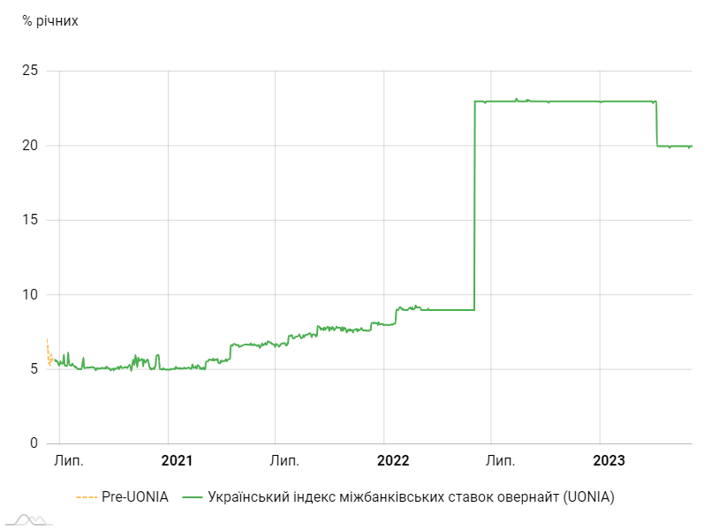
Рис 1.4. Ринок грошей: динаміка UONIA
Джерело: офіційний сайт НБУ [35]
Облікова ставка – є основним інструментом монетарної політики.
Облікова ставка – це ключова ставка процентної політики Національного банку. Банк проводить за обліковою ставкою операції, які найбільше впливають на вартість коштів на міжбанківському ринку. Це надає змогу утримувати ринкові ставки на близькому до облікової ставки рівні, тобто виконувати операційну ціль Національного банку. Наразі основною операцією Національного банку є тендери з розміщення депозитних сертифікатів строком до 14 днів. Основні операції проводяться раз на тиждень щоп’ятниці.
Національний банк встановлює облікову ставку для досягнення цілей щодо інфляції. Змінюючи облікову ставку, він впливає на короткострокові процентні ставки за операціями на міжбанківському ринку.
Це позначається на зміні процентних ставок за кредитами та депозитами, які банки пропонують для підприємств та населення. Водночас це впливає на споживання та інвестиції громадян і підприємств, а отже - і на інфляцію. Такий зв’язок між обліковою ставкою та інфляцією називається трансмісійним механізмом.
Заходи монетарної політики вимагають часу, щоб позначитися на економіці та вплинути на інфляцію. Через це монетарна політика завжди спрямована на перспективу.
Національний банк встановлює облікову ставку на основі прогнозу щодо ймовірного рівня інфляції в майбутньому, а не сьогодні.
НБУ оприлюднюємо свій прогноз, у тому числі інфляції та облікової ставки, в Інфляційному звіті [21].
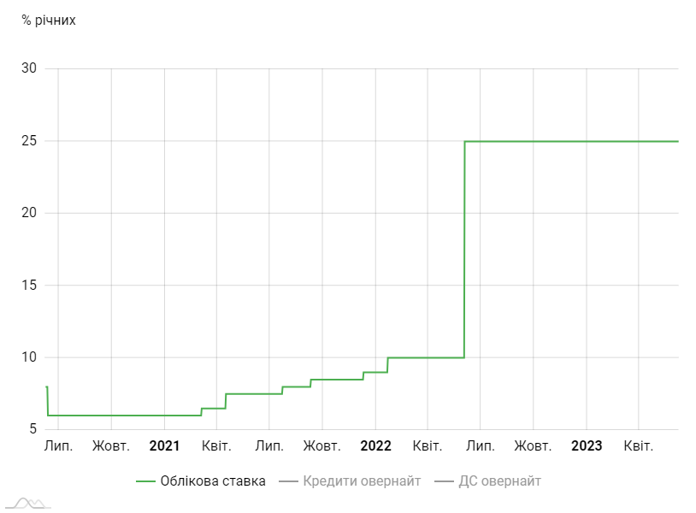
Рис 1.5. Динаміка облікової ставки НБУ
Джерело: офіційний сайт НБУ [19]
Інструменти постійного доступу – це надання Національним банком можливості для банків отримати кредити овернайт або придбати депозитні сертифікати овернайт. Банки України мають щоденний безперешкодний доступ до цих інструментів монетарної політики. Процентні ставки за інструментами постійного доступу формують коридор процентних ставок Національного банку: облікова ставка плюс 2 в.п. – для кредитів рефінансування, облікова ставка мінус 2 в.п. – для депозитних сертифікатів. Цей коридор обмежує коливання процентних ставок навколо облікової ставки. При нормальному функціонуванні банківської системи банки не мають економічного сенсу проводити операції на міжбанківському ринку поза межами коридору.
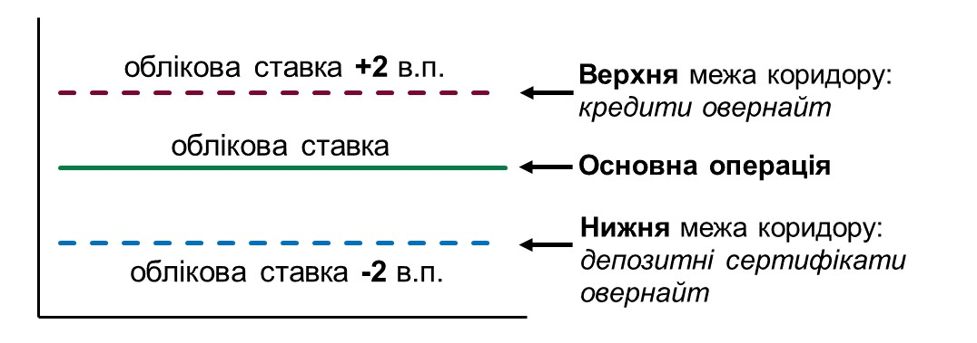
Рис 1.6. Коридор процентних ставок за інструментами постійного доступу [13]
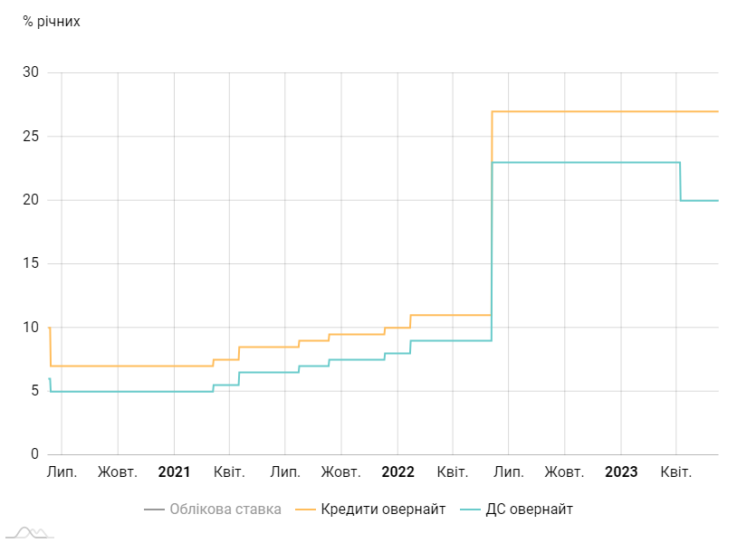
Рис 1.7. Динаміка процентних ставок за інструментами постійного доступу
Джерело: офіційний сайт НБУ [19]
Валютна інтервенція — значний разовий цілеспрямований вплив Національного банку на валютний ринок і валютний курс, що здійснюється шляхом продажу або закупівлі великих партій іноземної валюти. Валютна інтервенція здійснюється для регулювання курсу іноземних валют (ймовірно, в інтересах держави). НБУ здійснює валютні інтервенції шляхом купівлі, продажу або обміну іноземної валюти на міжбанківському валютному ринку. При купівлі валюти Національний банк випускає в обіг гривню, при продажі валюти — звісно, гривню з обігу вилучає.
Інтервенції на валютному ринку є допоміжним інструментом Національного банку. Мета валютних інтервенцій:
- накопичити міжнародні резерви;
- згладити надмірні коливання обмінного курсу;
- підтримати трансмісію облікової ставки.
Національний банк застосовує режим плаваючого обмінного курсу, тому валютні інтервенції не спрямовані на досягнення заздалегідь визначеного валютного курсу [13]. Особливості проведення валютних інтервенцій в умовах режиму інфляційного таргетування передбачені Стратегією валютних інтервенцій Національного банку України [39].
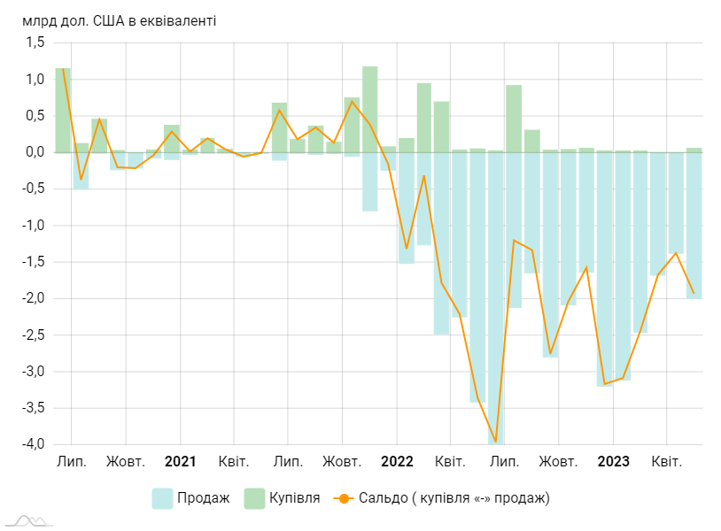
Рис 1.8. Валютні інтервенції Національного банку України
Джерело: офіційний сайт НБУ [1]
Міжнародні резерви – високоліквідні активи Національного банку України в іноземній валюті та золоті, які використовуються для проведення валютних інтервенцій та забезпечення платежів органів державної влади. Резерви зберігаються в першокласних іноземних банках та надійних фінансових інструментах. Основні критерії при управлінні резервами в порядку пріоритетності: безпечність, ліквідність та доходність [18].
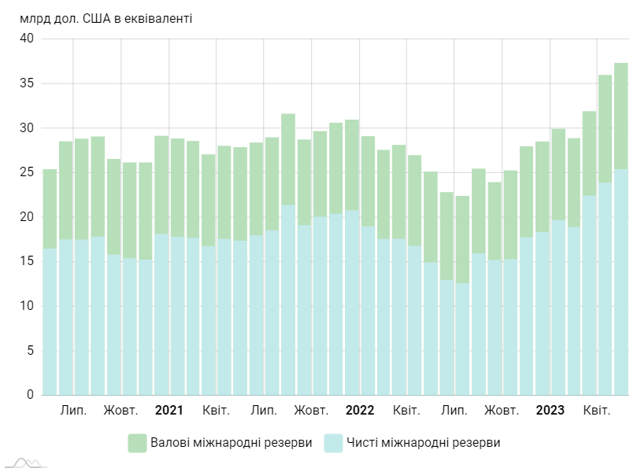
Рис 1.9. Динаміка міжнародних резервів
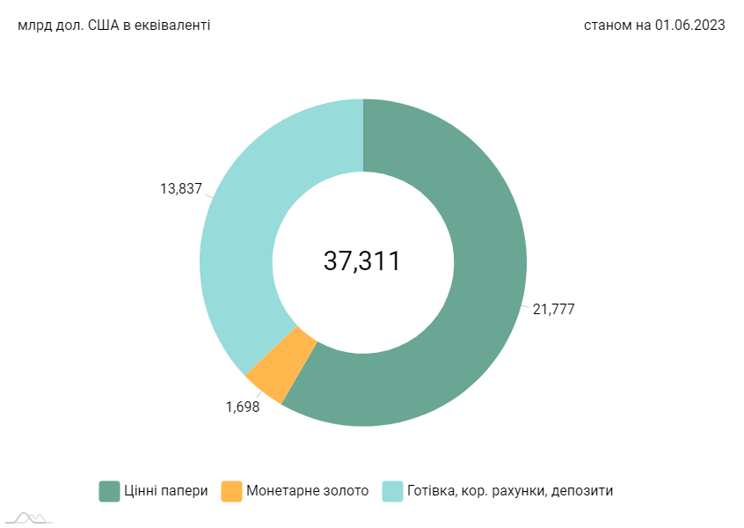
Рис 1.10 Структура міжнародних резервів у розрізі інструментів
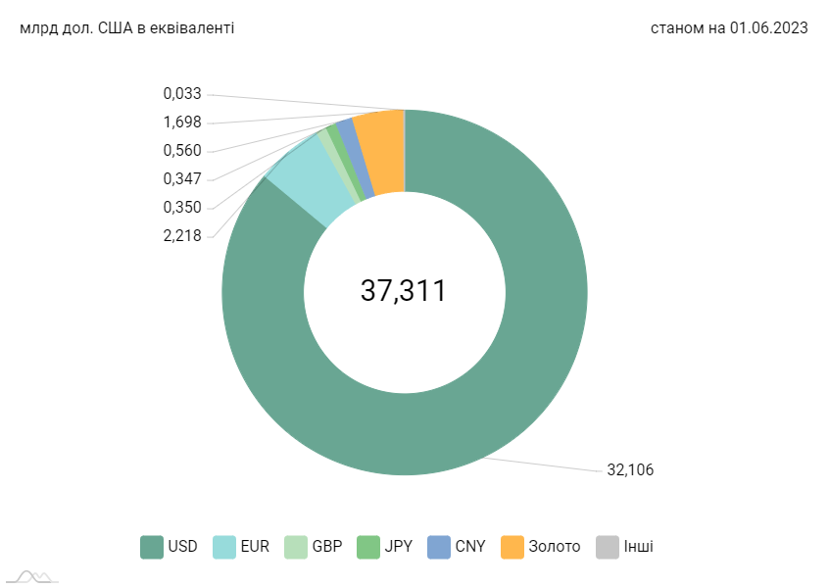
Рис 1.11. Структура міжнародних резервів у розрізі валют
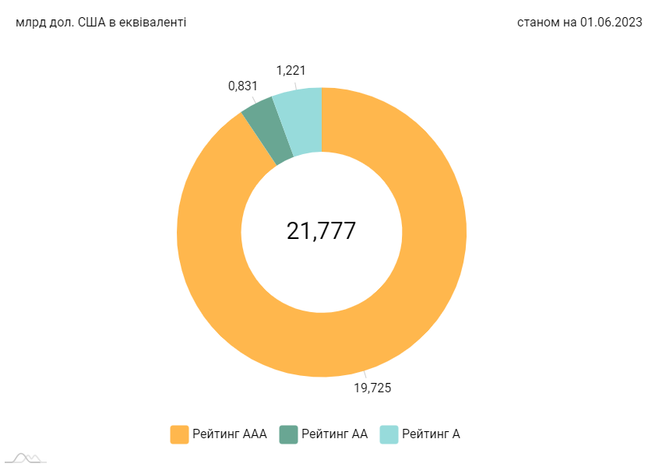
Рис 1.12. Структура портфелю цінних паперів у розрізі рейтингів цінних паперів
Джерело: офіційний сайт НБУ [18]
"Національний банк може надавати банкам короткострокові та довгострокові кредити рефінансування шляхом проведення кількісного або процентного тендера з підтримання ліквідності банків.
Національний банк України щоквартально оголошує графік проведення тендерів з підтримання ліквідності банків. Утім, для досягнення своєї операційної цілі Національний банк може проводити позачергові тендери" [13].
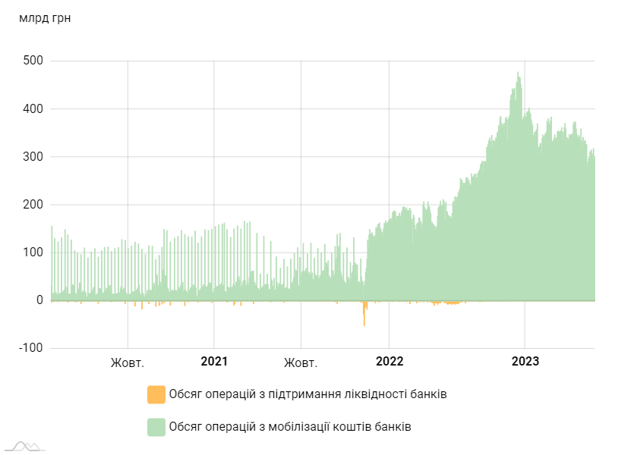
Рис 1.13. Обсяг операцій НБУ з регулювання ліквідності банків
Джерело: офіційний сайт НБУ [23]
Для досягнення своїх цілей Національний банк може застосовувати інші інструменти:
- обов'язкові резерви;
- операції РЕПО;
- купівля та продаж державних цінних паперів;
- операції своп [13].
Обов’язкові резерви - інструмент монетарної політики для управління грошово-кредитним ринком, який накладає на банки зобов’язання зберігати частину залучених коштів на кореспондентському рахунку в Національному банку України.
Обов’язкові резерви є одним з традиційних інструментів грошово-кредитної політики, за допомогою якого Національний банк визначає, який відсоток від обсягу залучених депозитів та інших зобов’язань банки мають резервувати належним чином (зазвичай – на своєму кореспондентському рахунку в Національному банку). При цьому для різних видів депозитів та зобов’язань можуть застосовуватися різні нормативи обов’язкового резервування. Наприклад, залежно від валюти, строку та джерела (фізичні чи юридичні особи) залучення вкладів тощо. Таким чином, регулюючи нормативи обов’язкових резервів Національний банк має змогу впливати на обсяг вільної ліквідності банків, валютну, строкову структуру їх балансів, що сприяє досягненню пріоритетних цілей Національного банку [22].
Для усіх банків встановлюються єдині нормативи та порядок визначення, формування і зберігання обов’язкових резервів відповідно до «Положення про порядок формування та зберігання обов'язкових резервів банками України та філіями іноземних банків в Україні» [29].
Операція РЕПО - це операція із цінними паперами, яка складається з двох частин і при якій укладається єдина генеральна угода між учасниками ринку (Національним банком України та комерційними банками) про продаж/купівлю державних цінних паперів на певний строк із зобов'язанням зворотного продажу/купівлі у визначений термін або на вимогу однієї із сторін за заздалегідь обумовленою ціною. За своєю економічною суттю операція репо - це кредитна операція, в якій цінні папери використовуються як забезпечення [26].
Облігації внутрішньої державної позики є борговими цінними паперами, які продаються Урядом первинним дилерам та їх клієнтам на первинному ринку для фінансування потреб державного бюджету. Операції з купівлі/продажу ОВДП на вторинному ринку відбуваються між професійними учасниками фондового ринку та їх клієнтами (фізичними та юридичними особами, нерезидентами). На сьогодні НБУ є депозитарієм для ОВДП, тобто установою, яка веде централізований облік ОВДП в бездокументарній формі. З метою сприяння залучення іноземних інвестицій у ОВДП НБУ встановлює кореспондентські відносини з іноземними депозитаріями.
Національний банк визначає справедливу вартість облігацій:
- для відображення облігацій за справедливою вартістю в обліку згідно з МСФЗ;
- для розкриття інформації про справедливу вартість облігацій у звітності;
- для оцінки достатності застави за операціями з банками України та Фондом гарантування вкладів фізичних осіб;
- як орієнтир під час здійснення операцій з купівлі-продажу облігацій.
Національний банк приймає облігації як заставу за операціями:
- рефінансування;
- прямого репо;
- за договорами про зберігання запасів готівки;
- з підтримки ліквідності Фонду гарантування вкладів фізичних осіб.
Для мінімізації своїх втрат від реалізації процентного ризику, валютного ризику та ризику ліквідності Національний банк застосовує до справедливої вартості облігацій, які бере у заставу, коригуючі коефіцієнти [36].
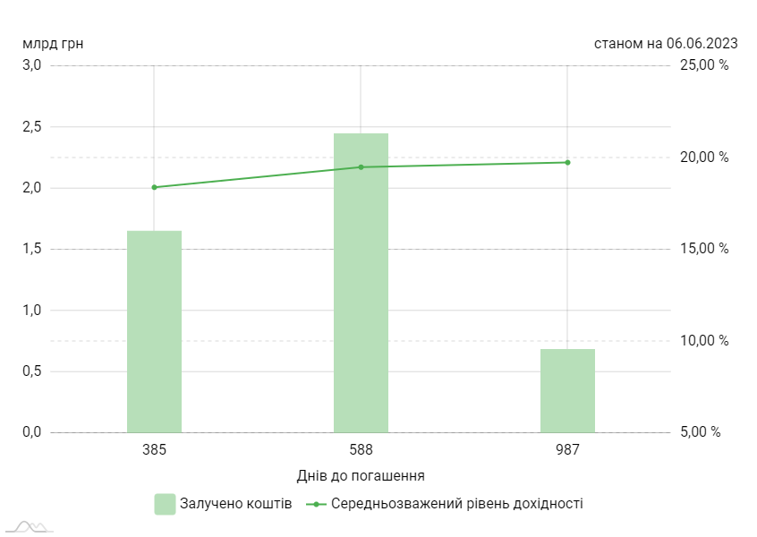
Рис 1.14. Первинний ринок ОВДП
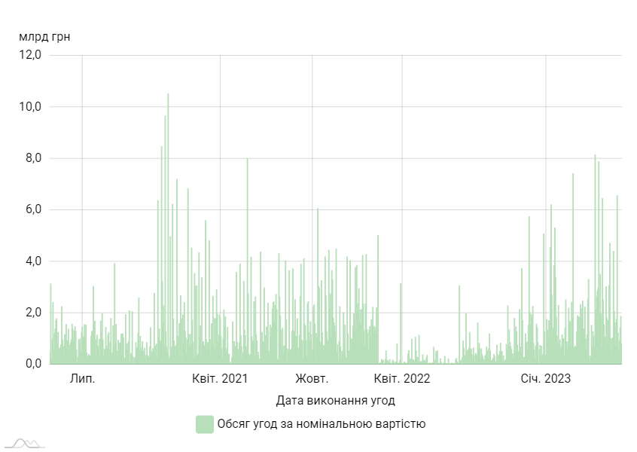
Рис 1.15. Вторинний ринок ОВДП
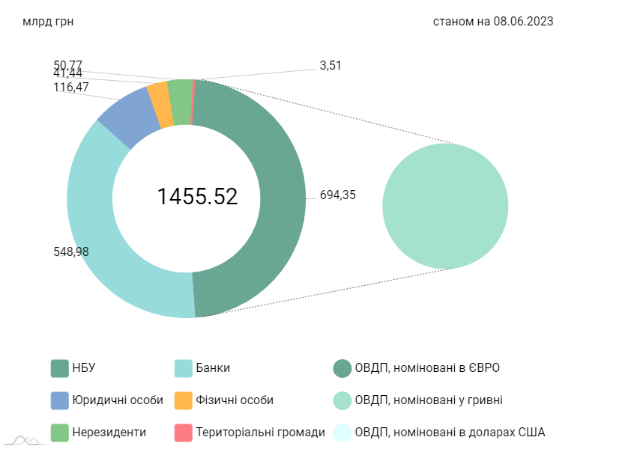
Рис 1.16. ОВДП, які знаходяться в обігу за номінально-амортизаційною вартістю
Джерело: офіційний сайт НБУ [36]
Операція своп процентної ставки - операція між Національним банком та банком на умовну суму, на визначений період, умови якої передбачають сплату у визначені дати платежів різниці процентних платежів, розрахованих на підставі умовної суми, але за різними процентними ставками, де один платіж розраховується за фіксованою ставкою, а інший - за плаваючою;
Аукціон з проведення операції своп процентної ставки - комплекс дій, пов'язаних з отриманням Національним банком від банків заявок на проведення операцій своп процентної ставки та подальшим визначенням Національним банком заявок, що підлягають задоволенню згідно з правилами, визначеними у цьому Положенні [30].

1.3. Фактори, що впливають на ефективність грошово-кредитної політики в Україні

У ринковій економіці грошово-кредитні системи мають особливе значення у житті суспільства, а грошово-кредитні відносини та фінансово-кредитні інститути справляють суттєвий вплив на соціально-економічний розвиток країни. Грошово-кредитна система забезпечує ринкову систему механізмами та інструментами, що використовуються державою для ефективного впливу на національну економіку. В умовах нинішньої макроекономічної нестабільності, питання про актуальність грошово-кредитної політики та ефективності її інструментів для глобальних фінансових процесів набуває особливого значення. На мій погляд, варто зупинитися на факторах, які мають найбільший вплив на ефективність монетарної політики, та розглянути їх вплив на монетарну політику НБУ.

Рис 1.17. Фактори впливу на ефективність монетарної політики
Режим таргетування під час проведення монетарної політики. У 2016 році НБУ перейшов до монетарного режиму інфляційного таргетування, який передбачає досягнення встановленого цільового показника річного темпу зміни індексу споживчих цін. Для переходу до режиму інфляційного таргетування необхідна низка відповідних макроекономічних та організаційних передумов, включно з високим рівнем фінансової стабільності банківської системи, високою конкурентоспроможністю вітчизняних виробників, відсутністю монополій у найприбутковіших галузях, прийнятним бюджетним дефіцитом, низьким рівнем доларизації економіки, високою незалежністю центрального банку та відносно низькою інфляцією, тощо.
Режим валютного курсу. У першому кварталі 2014 року Національний банк України запровадив систему плаваючого обмінного курсу, що означає, що Центральний банк взагалі не втручався в обмінний курс. У результаті динаміка курсу національної валюти у 2014 році проявилася у зниженні курсу вдвічі - з 7,99 грн. до 15,77 грн. за долар США. Аналогічна девальваційна тенденція спостерігалася і в 2015-2017 роках, причому на початку 2018 року курс національної валюти впав до 28,06, тобто рівень девальвації національної валюти за цей період сягнув ще 80%.
У 2014-2015 роках курсову політику НБУ проводили за двома основними напрямами: перший стосувався запровадження різноманітних адміністративних регламентів на внутрішньому валютному ринку, однак ці заходи призвели не до стабілізації курсової динаміки, а до подальшого обмеження пропозиції іноземної валюти на внутрішньому ринку. Це призвело до ще більшого обмеження пропозиції іноземної валюти на внутрішньому ринку, а не до стабілізації динаміки обмінного курсу. Другий напрям валютної політики стосувався механізму валютних інтервенцій Національного банку України. Слід зазначити, що в період фінансової кризи та підвищеної паніки серед учасників ринку ці інтервенції не мали достатнього стримувального ефекту для обмеження нижньої межі та зниження курсу гривні.
У сучасних умовах курсовий аспект державної економічної політики ґрунтується на тому, що пріоритетним елементом комплексу завдань, які стоять перед Національним банком України, є забезпечення стабільності національної валюти для розв'язання актуальних проблем валютного ринку, забезпечення сталого економічного розвитку та стимулювання реального і банківського секторів економіки [6].
Рівень державного боргу. Процес управління національною економікою створює дилему в досягненні суперечливих цілей фіскальної та монетарної політики. Нездатність уряду обслуговувати державний борг змушує його вдаватися до емісійного фінансування дефіциту, що може призвести до значного зростання інфляції. Наявність суперечливих цілей фіскальної та монетарної політики, з одного боку, та їхня підпорядкованість загальній меті забезпечення довгострокового сталого економічного зростання, з іншого, робить проблематичною координацію дій уряду та центрального банку в процесі проведення національної макроекономічної політики. У контексті внутрішньої боргової політики дедалі серйознішими стають проблеми дисбалансу в управлінні стійкістю боргу та поглиблення хронічного дефіциту національного бюджету [16].
Кредитоспроможність підприємств реального сектору. Ефективність монетарної політики багато в чому визначається кредитоспроможністю підприємств реального сектора. Структурні дисбаланси в економіці порушують економічний цикл відтворення, створюючи дисбаланс між реальним сектором економіки і фінансовим сектором і, в кінцевому підсумку, порушуючи темпи і стійкість економічного зростання. Відновлення стабільного економічного зростання неможливе без фінансування реального сектора економіки. Тому правильна оцінка впливу цього фактора є ключовою для розробки ефективних інструментів монетарної політики. Відтік депозитів через недовіру до національної валюти, збільшення валових втрат, визнання значної кількості банків банкрутами, прискорення інфляції, сировинна орієнтація промислового виробництва, наявність криз збуту на зовнішніх ринках, підвищена уразливість до макроекономічних шоків, труднощі з доступом до кредитних ресурсів, великі платіжні дисбаланси, девальвація національної валюти тощо чинять негативний вплив на активізацію, функціонування та кредитоспроможність реального сектору економіки України. У зв'язку з вищевикладеним, кредитний портфель українських банків характеризується високим рівнем прострочень, пролонгацій, непрацюючих кредитів та надмірною концентрацією кредитного ризику, що суттєво знижує ефективність кредитної діяльності як кредиторів, так і позичальників.
Водночас кредитування реального сектору залишається досить ризикованим напрямом вкладення ресурсів. Це пов'язано з тим, що багато підприємств працюють на застарілому обладнанні та не мають достатньої кредитоспроможності, що призводить до зниження доходів і перешкоджає розвитку ефективних відносин між комерційними банками та реальним сектором. Інструменти фінансового регулювання не справили достатнього впливу на умови фінансового ринку. Тому використання цільових інструментів довгострокового рефінансування має стати основою довгострокового фінансування реального сектору економіки і, отже, головним чинником економічного зростання.
Прозорість монетарної політики. В умовах значної кількості банкрутств комерційних банків, недостатньої продуктивності фінансових інструментів НБУ, фінансового регулятора, зростання частки безповоротних кредитів, недовіри населення до банків і державних установ, соціальної паніки через поширення девальваційних шоків, брак інформації на ринку банківських послуг є чинником, що може дестабілізувати банківську систему. Це один із чинників, що сприяє нестабільності банківської системи.
У період кризи макроекономічна стабільність може бути досягнута не лише за допомогою традиційних інструментів монетарної політики, а й за допомогою нетрадиційних інструментів, як-от ефективна комунікаційна політика НБУ у сфері монетарної політики, що має бути збалансованою та системною і незмінно слугувати підвищенню довіри економічних агентів до фінансового регулятора.
Щодо прозорості та підзвітності монетарної політики НБУ, то намір НБУ регулярно звітувати перед Правлінням НБУ щодо виконання Основних напрямів монетарної політики наводить на певні роздуми, оскільки не існує юридичної відповідальності у разі неналежного виконання НБУ своїх функцій та недотримання Основних напрямів монетарної політики, що може мати ефект стримування НБУ від виконання своїх обов'язків [7].
Співпраця з міжнародними установами та банками. В умовах глобальної економіки зростає роль міжнародних організацій, особливо валютно-фінансових інститутів. Від них вимагається розв'язання таких ключових питань, як міждержавне регулювання, вироблення стратегіїй тактики світової валютно-кредитної політики, стабілізація міжнародної платіжної системи, стимулювання інвестиційного попиту в різних країнах і підтримка макроекономічної стабілізації під час структурних перебудов для забезпечення стійкого зростання світової економіки. Складна політична й економічна залежність української держави та національної грошово-фінансової системи від НБУ та його впливу набула чітких ознак та неприхованих форм, що проявляються в системних макроекономічних та соціальних негараздах. Запровадження в економічну політику української держави таких ключових вимог і «маяків» МВФ, як плаваючий курс гривні, інфляційне таргетування, найнижчі за міжнародним виміром грошові агрегати й коефіцієнти монетизації, перманентна волатильність облікової ставки, вибіркове рефінансування банківської системи тощо, зумовило формування хронічної боргової залежності держави, безпрецедентної доларизації й тінізації виробничих та суспільних відносин, і з рештою повної політико-економічної залежності України [15].
Меморандум про взаєморозуміння між Україною та МВФ ґрунтувався на запровадженні вільно плаваючого обмінного курсу, дотриманні монетарного режиму інфляційного таргетування, фіскальній консолідації та подальшій приватизації державних підприємств і не враховував особливостей національної економіки. Запровадження гнучкого валютного курсу стало передумовою для девальвації національної валюти, що призвело до зростання індексу споживчих цін та структурних дисбалансів у банківській системі. Крім того, перехід до режиму інфляційного таргетування не супроводжувався економічними та інституційними передумовами. Це було пов’язано з тим, що не було розв’язано низку економічних, політичних і правових проблем, які не дають змоги створити надійне підґрунтя для такого режиму, як-от рівень тіньової економіки, мононополізація економіки; висока імпортозалежність національної економіки, особливо у сфері енергетики, а також наявність значної кількості немонетарних інфляційних чинників [38].
Ступінь довіри економічних агентів до банківської системи. Належне функціонування банківського сектору ґрунтується на факторі довіри до монетарного регулятора та банківської системи загалом, що є одним із ключових чинників сприяння забезпечення стабільності банківської системи та у підтримання стійких темпів економічного розвитку країни.
Важливим фактором є довіра до національної грошової одиниці. Ні в кого не виникне бажання заощаджувати, якщо гроші, які вони поклали в банк, будуть танути та знецінюватись на очах з двох причин: прискорення інфляції та швидкої і неконтрольованої девальвації національної валюти. На жаль, це яскраво проявилося в умовах системної кризи і де-факто режиму інфляційного таргетування.
Волатильність обмінного курсу - один із найважливіших чинників, що прискорюють інфляцію. Тому важливою умовою для забезпечення довіри до банківського сектору, для підтримання відповідного рівня довіри до національної валюти, є обмеження максимальних коливань обмінного курсу визначеними рамками, що ґрунтуються на чіткому цільовому показнику обмінного курсу, який повинен бути оголошений та дотримуватись центральним банком, принаймні, у певних коридорах, і забезпечення цього "номінального" монетарного регулювання і посиланням сигналу учасникам ринку про "номінальний якір" цього монетарного регулювання [8].
У результаті, шляхом оптимального поєднання економічних та адміністративних інструментів монетарної політики, НБУ забезпечить стабільність національної валюти в умовах зростання довіри до банківського сектору, тим самим нівелюючи девальваційні очікування економічних агентів.

РОЗДІЛ 2. АНАЛІЗ СТАНУ ТА ЕФЕКТИВНОСТІ ГРОШОВО-КРЕДИНОЇ ПОЛІТИКИ В УКРАЇНІ

2.1. Аналіз діяльності Національного банку України у сфері грошово-кредитної політики

Проведемо аналіз діяльності Національного банку України для оцінки його ефективності у сфері грошово-кредитної політики.
У табл 2.1. наведено аналіз динаміки активів НБУ
Таблиця 2.1
Аналіз динаміки активів НБУ протягом 2021-2022 років
Стаття активів | Млн. грн. |  | Абс. приріст, млн. грн. | Темп приросту %
 | 2021 | 2022
Кошти та депозити в іноземній валюті та банківських металах | 181 279 | 241 504 | 60 225 | 33,22
Цінні папери нерезидентів | 644 288 | 695 506 | 51 218 | 7,95
Авуари в СПЗ | 510 | 62 174 | 61 664 | 12 090,98
Монетарне золото | 38 800 | 52 272 | 13 472 | 34,72
Цінні папери України | 323 943 | 757 040 | 433 097 | 133,8
Кредити банкам та іншим позичальникам | 99 861 | 40 781 | (59 080) | (59,16)
Внутрішній державний борг | 1 541 | 1 444 | (97) | (6,29)
Внески в рахунок квоти МВФ | 76 807 | 97 908 | 21101 | 27,47
Основні засоби та нематеріальні активи | 4 343 | 4 117 | (226) | (5,2)
Інші активи | 5 525 | 5 882 | 357 | 6,46
Разом | 1 376 897 | 1 958 628 | 581 731 | 42,25
Джерело: власні розрахунки на основі даних [17]
Протягом року сума активів НБУ зросла на 582 млрд. грн. (42,25%) та склала 1 959 мільярдів гривень на кінець 2022 року. Найбільші темпи приросту в абсолютному вимірюванні демонструють «Цінні папери України», портфель яких за 2022 рік збільшився на 433,1 мільярди гривень (133,8%), або у 2,3 рази, та склав 757 мільярдів гривень. У відносному темпі найкращі результати демонструють «авуари в СПЗ» на 62 млрд. грн. (12090,98%).
Таблиця 2.2
Аналіз динаміки структури активів НБУ за 2021-2022 роки, у %
Стаття активів | 2021 | 2022 | Абс. приріст, %
Кошти та депозити в іноземній валюті та банківських металах | 13,17 | 12,33 | (0,84)
Цінні папери нерезидентів | 46,79 | 35,51 | (11,28)
Авуари в СПЗ | 0,04 | 3,17 | 3,13
Монетарне золото | 2,82 | 2,67 | (0,15)
Цінні папери України | 23,53 | 38,65 | 15,12
Кредити банкам та іншим позичальникам | 7,25 | 2,08 | (5,17)
Внутрішній державний борг | 0,11 | 0,07 | (0,04)
Внески в рахунок квоти МВФ | 5,58 | 5 | (0,58)
Основні засоби та нематеріальні активи | 0,31 | 0,21 | (0,1)
Інші активи | 0,4 | 0,31 | (0,09)
Разом | 100,00 | 100,00 | 0,00
Джерело: власні розрахунки
У табл. 2.2 наведено аналіз динаміки структури активів НБУ. Протягом 2021-2022 років найбільш вагомою статтею активів є «Цінні папери України», частка яких зросла з 23,83% до 38,65%, або на 14,82%. Другою за вагомістю є стаття «Цінні папери нерезидентів», питома вага яких зменшилась з 46,79% до 35,51%, або на -11,28%. Третьою за вагомістю являються «Кошти та депозити в іноземній валюті та банківських металах», по яким відбувається зменшення з 13,17% до 12,33%, або на 0,84%. Найменше значення мають статті «Основні засоби та нематеріальні активи» та «Внутрішній державний борг».
У табл 2.3. наведено аналіз динаміки зобов’язань НБУ
Таблиця 2.3
Аналіз динаміки зобов’язань НБУ протягом 2021-2022 років
Стаття зобов’язань | Млн. грн. |  | Абс. приріст, млн. грн. | Темп приросту %
 | 2021 | 2022
Банкноти та монети в обігу | 627 819 | 715 330 | 87 511 | 13,94
Кошти банків | 57 136 | 86 870 | 29 734 | 52,04
Кошти державних та інших установ | 55 133 | 53 024 | (2 109) | (3,83)
Зобов’язання з перерахування прибутку до розподілу до ДБУ | 18 786 | 71 868 | 53 082 | 282,56
Депозитні сертифікати, що емітовані НБУ | 212 926 | 457 464 | 244 538 | 114,85
Кредити отримані | 2 728 | 0 | (2 728) | (100)
Зобов’язання перед МВФ, крім зобов’язань зі сплати внеску за квотою | 156 570 | 141 279 | (15 291) | (9,77)
Боргові зобов’язання на користь МВФ зі сплати внеску за квотою | 76 798 | 97 897 | 21 099 | 27,47
Інші зобов’язання | 2 080 | 6 695 | 4 615 | 221,88
Статутний капітал | 100 | 100 | 0 | 0
Загальні резерви та нерозподілений прибуток | 80 530 | 99 712 | 19 182 | 23,82
Резерви переоцінки активів і зобов’язань | 86 247 | 228 346 | 142 099 | 164,76
Неконтрольована частка | 44 | 43 | (1) | (2,27)
Разом | 1 376 897 | 1 958 628 | 581 731 | 42,25
Джерело: власні розрахунки на основі даних [17]
Протягом року сума зобов’язань НБУ зросла на 582 млрд. грн. (42,25%) та склала 1 959 мільярдів гривень на кінець 2022 року. Найбільші темпи приросту в абсолютному вимірюванні демонструють «Депозитні сертифікати, що емітовані НБУ», які за 2022 рік збільшилися на 245 мільярдів гривень (114,85%), або у 2,1 рази, та склав 457 мільярди гривень. У відносному темпі найкращі результати демонструють «Зобов’язання з перерахування прибутку до розподілу до Державного бюджету України» на 53 млрд. грн. (282,56%).
Таблиця 2.4
Аналіз динаміки структури зобов’язань НБУ за 2021-2022 роки, у %
Стаття зобов’язань | 2021 | 2022 | Абс. приріст, %
Банкноти та монети в обігу | 45,59 | 36,52 | -9,07
Кошти банків | 4,14 | 4,43 | 0,29
Кошти державних та інших установ | 4 | 2,7 | -1,3
Зобов’язання з перерахування прибутку до розподілу до ДБУ | 1,36 | 3,7 | 2,34
Депозитні сертифікати, що емітовані НБУ | 15,46 | 23,35 | 7,89
Кредити отримані | 0,19 | 0,00 | -0,19
Зобов’язання перед МВФ, крім зобов’язань зі сплати внеску за квотою | 11,37 | 7,21 | -4,16
Боргові зобов’язання на користь МВФ зі сплати внеску за квотою | 5,57 | 4,99 | -0,58
Інші зобов’язання | 0,15 | 0,34 | 0,19
Статутний капітал | 0,01 | 0,01 | 0,00
Загальні резерви та нерозподілений прибуток | 5,84 | 5,09 | -0,75
Резерви переоцінки активів і зобов’язань | 6,26 | 11,66 | 5,4
Неконтрольована частка | 0,00 | 0,00 | 0,00
Разом | 100,00 | 100,00 | 0,00
Джерело: власні розрахунки
У табл. 2.4 наведено аналіз динаміки структури зобов’язань НБУ. Протягом 2021-2022 років найбільш вагомою статтею зобов’язань є «Банкноти та монети в обігу», частка яких зменшилась з 45,59% до 36,52%, або на 9,07%. Другою за вагомістю є стаття «Депозитні сертифікати, що емітовані НБУ», питома вага яких збільшилась з 15,46% до 23,35%, або на 7,89%. Третьою за вагомістю являються «Зобов’язання перед МВФ», по яким відбувається зменшення з 11,37% до 7,21%, або на 4,16%. Найменше значення мають статті «Зобов’язання з перерахування прибутку до розподілу до Державного бюджету України» та «Інші зобов’язання».
Загалом, склад активів НБУ за останні п'ять років змінився в бік збільшення компонента міжнародних резервів. Водночас частка українських цінних паперів у структурі активів НБУ, переважно державних облігацій, збільшилася вперше за п'ять років. На рис 2.1 зображена структура та динаміка активів Національного банку в період 2018–2022 років, в млрд. грн.
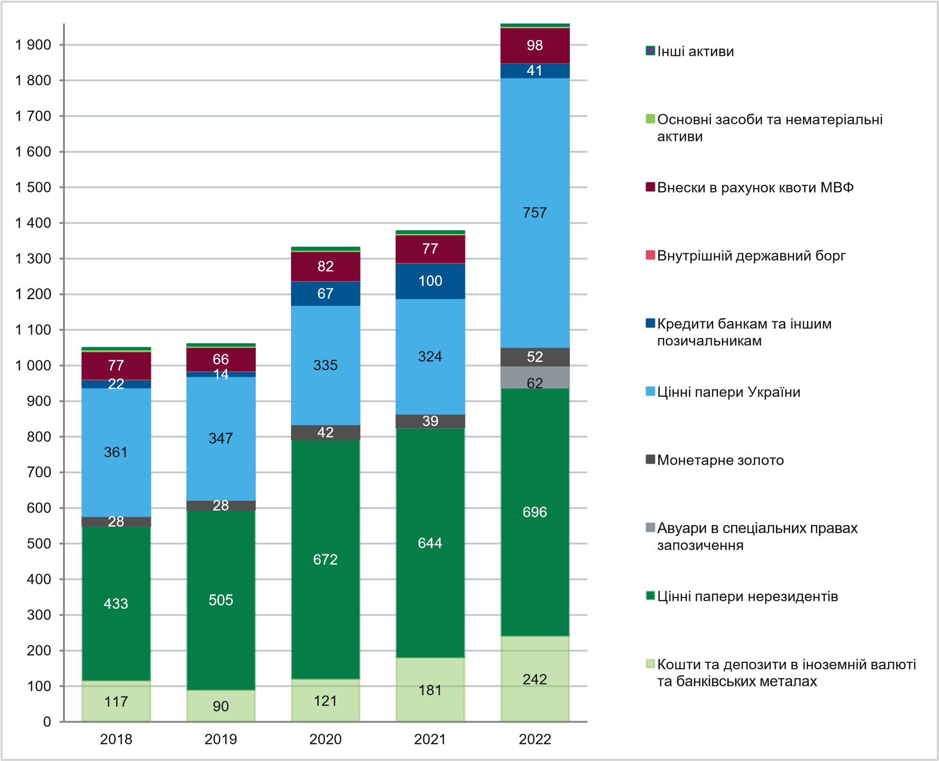
Рис 2.1. Структура та динаміка активів НБУ за 2018-2022 рр., млрд. грн.
Джерело: офіційний сайт НБУ [17]
Загалом склад зобов'язань за останні п'ять років практично не змінився (хоча балансова вартість банкнот/грошей в обігу та обігових депозитів, випущених НБУ, за останні п'ять років збільшилася).
Банкноти і монети в обігу, зобов'язання перед МВФ та обігові депозити, випущені НБУ, становлять основну частину зобов'язань НБУ. На рис 2.2 зображена структура та динаміка зобов’язань Національного банку в період 2018-2022 років, в млрд. грн.
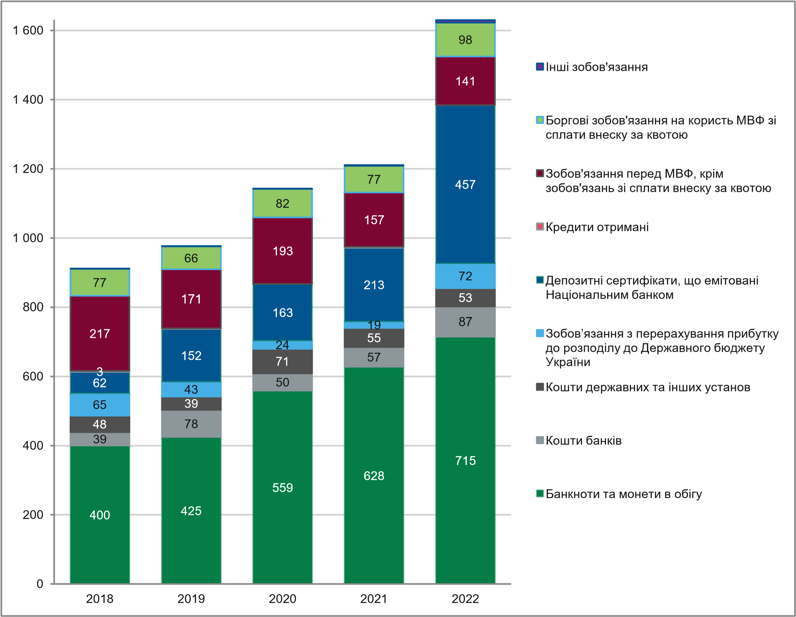
Рис 2.2. Структура та динаміка зобов’язань НБУ за 2018-2022 рр., млрд. грн.
Джерело: офіційний сайт НБУ [17]
Капітал НБУ являє собою залишкову вартість його активів після вирахування всіх зобов'язань і переважно формується не за рахунок внесків держави. Цей капітал складається з відкладених нереалізованих результатів від переоцінки активів і зобов'язань НБУ, зокрема тих, що виникають унаслідок зміни валютних курсів, і частини прибутку, що утримується НБУ як загальний резерв відповідно до законодавства України. На рис 2.3 зображено структуру та динаміку власного капіталу Національного банку в період 2018-2022 років, в млрд. грн. Ми можемо побачити збільшення «Резервів переоцінки активів і зобов’язань» на 147 млрд. грн. (181,48%) або 2,81 рази, а також збільшення «Загальних резервів та нерозподіленого прибутку» на 44 млрд. грн. (78,57%) або в 1,79 рази. Найбільше значення капіталу було в 2022 році, загальною сумою – в 328 млрд. грн., найменше значення було в 2019 році, загальною сумою – 83 млрд. грн.

56
51
68
81
100
81
32
117
86
228
0
50
100
150
200
250
300
2018
2019
2020
2021
2022
Резерви переоцінки активів і зобов’язань
Загальні резерви та нерозподілений
прибуток (для 2018 року Загальні та інші
резерви)
Рис 2.3. Структура та динаміка власного капіталу НБУ за 2018–2022 рр., млрд. грн.
Джерело: офіційний сайт НБУ [17]
Чистий процентний дохід традиційно вважається ключовою статтею в структурі фінансових результатів Національного банку. Значний вплив на фінансові результати мають і результати змін валютних курсів та вагомою часткою валютних статей в балансі Національного банку.
На рис 2.4 зображена динаміка перерахувань Національним банком коштів до Державного бюджету України за період 2018-2022 років, в млн. грн.

Рис 2.4. Динаміка перерахувань НБУ коштів до державного бюджету України за 2018-2022 рр., млн. грн.
Джерело: офіційний сайт НБУ [17]
Найбільша сума прибутку до розподілу була в 2022 році, та склала - 91 мільярд гривень, найменша сума була в 2021 році, та склала - 31,6 мільярди гривень.
Найбільша сума перерахувань до Державного бюджету України була в 2022 році та становила 71,9 мільярда гривень, а найменша – в 2021 році 18,8 мільярда гривень.
Залишок прибутку НБУ, що передбачена для розподілу, загальною сумою в 19,2 мільярда гривень була спрямована на формування загальних резервів Національного банку.

2.2. Оцінка ефективності застосування інструментів грошово-кредитної політики в Україні

Проведемо аналіз інструментів грошово-кредитної політики для оцінки ефективності їх застосування.
UONIA є одним із ключових індикаторів грошового ринку, який відображає рівень процентних ставок за короткостроковими кредитами між банками на овернайтній (через ніч) базі. Цей індекс є важливим джерелом інформації для визначення стану ліквідності банківської системи, оцінки грошово-кредитної політики та встановлення процентних ставок для короткострокових позик.
Рис 2.5. Ринок грошей: динаміка UONIA
Джерело: офіційний сайт НБУ [35]
Після впровадження індексу UONIA ставка за ним не перевищувала 10% річних, що вказувало на збільшення ліквідності банків та стимулювання кредитування. Після повномасштабного вторгнення росії на територію України ставка піднялася до 23% річних, що свідчить про зменшення ліквідності банків та посилення контролю з боку регулятора. Таке різке підвищення ставки у 2,5 рази було пов’язано з нестабільною ситуацією в банківській системі і на міжбанківському кредитному ринку, та було вимушеним рішенням щоб втримати ліквідність всіє банківської системи та вплив грошово-кредитної політики на ринок кредитних ресурсів. В 2023 році ставка зменшилась до 20% річних, що свідчить про те, що банківська система змогла вистояти а комерційні банки змогли адаптуватись до сучасних реалій та продовжувати свою роботу.
UONIA є важливим інструментом для банків, регуляторів та інвесторів у спостереженні за грошовим ринком, прогнозуванні ставок в інших сегментах ринку та прийнятті рішень щодо грошових позик та інвестиційних стратегій.
Облікова ставка НБУ є ключовим інструментом грошово-кредитної політики, який використовується для впливу на загальний рівень процентних ставок у країні та регулювання грошової маси.
НБУ визначає облікову ставку яка є процентною ставкою і за якою комерційні банки мають змогу отримати кредити від НБУ. Дана ставка використовується для регулювання ліквідності банківської системи та впливу на загальний рівень процентних ставко на фінансовому ринку.

Рис 2.5. Динаміка облікової ставки НБУ за 2020-2023 рр.
Джерело: офіційний сайт НБУ [19]
Як ми можемо побачити до липня 2022 року облікова ставка не перевищувала 10% річних, така невисока ставка мала на меті стимулювання кредитування та економічного зростання. Проте в липні НБУ вирішив підвищити облікову ставку до 25% річних. Підвищення облікової ставки до 25% з 03 червня 2022 року затверджено рішенням Правління Національного банку України від 02 червня 2022 року № 262-рш "Про розмір облікової ставки". Метою даного значущого рішення було захист гривневих доходів та заощаджень населення, збільшити привабливість активів в національній валюті, зменшити тиск на валютному ринку та в результаті посилити спроможність НБУ здійснювати курсову стабільність і стримувати інфляцію під час війни. що в майбутній перспективі повинне забезпечити умови для переходу до циклу зниження облікової ставки [20].
Коридор процентних ставок за інструментами постійного доступу визначається НБУ з метою контролювання ліквідності банківської системи та забезпечення стабільності фінансового ринку. Він визначає межі, в яких комерційні банки можуть укладати операції з НБУ за встановленими процентними ставками.
Ставка залучення коштів (придбання цінних паперів) є мінімальною ставкою, за якою НБУ готовий приймати кошти від комерційних банків. Ця ставка визначає нижню межу коридору і може використовуватися банками для розміщення своїх надлишкових коштів. Нижня межа дорівнює: облікова ставка мінус 2 в.п.
Ставка надання коштів (продаж цінних паперів) є максимальною ставкою, за якою НБУ готовий надавати кошти комерційним банкам. Ця ставка визначає верхню межу коридору і може використовуватися банками для отримання додаткових коштів від НБУ. Верхня межа дорівнює: облікова ставка плюс 2 в.п.
Рис 2.6. Динаміка процентних ставок за інструментами постійного доступу за період 2020-2023 рр.
Джерело: офіційний сайт НБУ [19]
Так НБУ може надавати комерційним банкам кредити овернайт за максимальною межею 29% річних, та приймати депозитні сертифікати овернайт за нижньою межею 18% річних.
НБУ здійснює інтервенції на валютному ринку для впливу на курс національною валюти.
В табл. 2.5 наведено результати валютних інтервенцій НБУ за період 2020-2023 років.
Таблиця 2.5
Результати валютних інтервенцій НБУ за 2020-2023 роки
Період | Купівля, млн. дол. США | Продаж, млн. дол. США | Сальдо, млн. дол. США
2018 | 3 173,78 | 1 801,82 | 1 371,96
2019 | 8 462,60 | 529,23 | 7 933,37
2020 | 4 929,00 | 3 891,00 | 1 038,00
2021 | 3 690,70 | 1 275,70 | 2 415,00
2022 | 3 378,92 | 28 169,70 | (24 790,78)
2023 | 146,04 | 11 040,32 | (10 894,28)
Джерело: власні розрахунки на основі даних [34]
Протягом 2022-2023 років НБУ активно продає валюту, що зумовлено бойовими діями на території України. Стрімкий продаж валюти призвів до зниження курсу гривні. Такі дії були запроваджені для підтримки стабільності та ліквідності банківської системи під час війни.
Найбільший продаж валюти був у 2022 році та склав - 28 169,7 млн. дол. США, найменший у 2019 році та склав – 529,23 млн. дол. США. Найбільша сума купівлі валюти була у 2019 році, що склало – 8 462,60 млн. дол. США, найменша сума купівлі валюти була у 2023 році, що становило – 146,04 млн. дол. США.
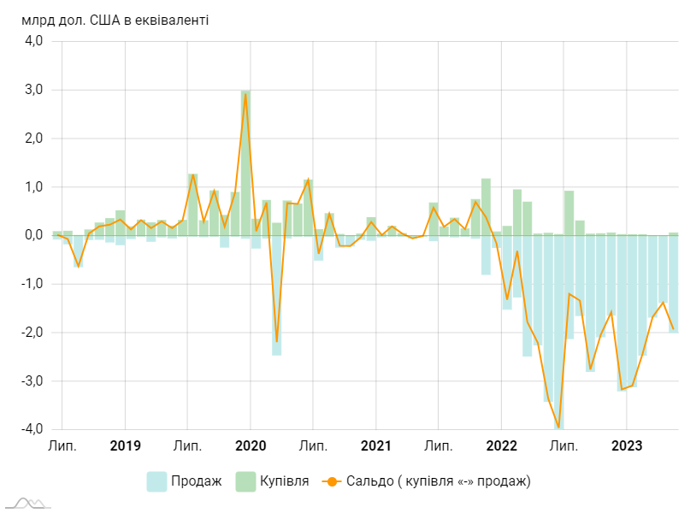
Рис 2.7. Валютні інтервенції Національного банку України за 2018-2023 рр.
Джерело: офіційний сайт НБУ [1]
Міжнародні резерви є сукупністю активів якими володіє НБУ, і які застосовує для проведення валютних інтервенцій.
Рис 2.8. Динаміка міжнародних резервів за 2020-2023 рр.
Джерело: офіційний сайт НБУ [18]
Проаналізувавши динаміку міжнародних резервів ми бачемо,що валові міжнародні резерви протягом 2020-2021 років були на рівні 25,4-31,6 млрд. дол. США. Чисті міжнародні резерви були на рівні 15,2-21,4 млрд. дол. США. З початку 2022 року об’єм міжнародних резервів почав зменшуватись, так в середині року валові міжнародні резерви опустились до найменшого рівня в 22,4 млрд. дол. США, а чисті міжнароднірезерви до 12,6 млрд. дол. США. Проте з серпня 2022 року об’єм міжнародних резервів показав позитивну динаміку і на кінець травеня 2023 року досягли найвищих показникіів за останні 10 років. Валові міжнародні резерви на 01.06.2023 досягли рівня в 37,3 млрд. дол. США., а чисті міжнародні резерви склали 25,4 млрд. дол. США.
В табл 2.6 зображено структуру міжнародних резервів у розрізі інструментів.
Таблиця 2.6
Структура міжнародних резервів у розрізі інструментів
Інструменти | 2020 |  | 2021 |  | 2022 |  | 2023
 | млрд. дол. США | % | млрд. дол. США | % | млрд. дол. США | % | млрд. дол. США | %
Цінні папери | 2,948 | 11,6 | 3,117 | 11,2 | 5,993 | 23,9 | 13,837 | 37,1
Монетарне золото | 1,398 | 5,5 | 1,595 | 5,7 | 1,605 | 6,4 | 1,698 | 4,5
Готівка, кор.рахунки, депозити | 21,028 | 82,9 | 23,128 | 83,1 | 17,504 | 69,7 | 21,777 | 58,4
Разом | 25,374 | 100 | 27,84 | 100 | 25,102 | 100 | 37,311 | 100
Джерело: власні розрахунки на основі даних [40]
За даними таблиці можемо визначити, що найбільшу частку міжнародних резервів займають саме «Готівка, кор.рахунки. депозити». Найбільша їх частка була в 2021 році та склала - 23,128 млрд. дол. США або 83,1% від загальної суми. Найменшею в абсолбтному вимірі їх частка була в 2022 році та складала - 17,504 млрд. дол. США а у відносному у 2023 році та склала - 58,4% від загальної суми міжнародних резервів.
На другому місці знаходяться «Цінні папери», так найбільша їх частка була у 2023 році та склала - 13,837 млрд. дол. США або 37,1% від загальної суми. Найменша їх частка в абсолютному вимірі була у 2020 році та становила - 2,948 млрд. дол. США, а у відносному у 2021 році та склала – 11,2% від загальної суми резервів.
Третіми за обсягами є «Монетарне золото» найбільша частка яких в абсолютному вимірі була у 2023 році та склала - 1,698 млрд. дол. США, а у відносному у 2022 році та склала – 6,4%. Найменша їх частка в абсолютному вимірі була зафіксована у 2020 році та стаовила – 1,398 млрд. дол. США, а у відносному у 2023 році та склала – 4,5% від загальної суми.
На основі цих даних можемо зробити всиновки що НБУ вирішив у 2023 році передивитися структуру міжнародних резервів та збільшити частку цінних паперів у 4.7 рази.
Тендери з підтримання ліквідності є гнучким інструментом грошово-кредитної політики, який дозволяє НБУ активно впливати на ліквідність банківської системи та забезпечувати стабільну функціонування фінансового ринку.
З 2022 року НБУ почав активно проводити операції з мобілізації коштів банків. Так піковим моментом був у січні 2023 року, коли загальна сума операцій з мобілізації коштів сягнула позначки в 477,5 млрд. грн. Піковим моментом операцій з підтримання ліквідності банків є кінець лютого 2022 року, тоді сума операцій з підтримання ліквідності досягла позначки 51,5 млрд. грн.
На рис 2.9 зображен обсяг операцій Національного банку з регулювання ліквідності банків в період 2020-2023 років.
Рис 2.9. Обсяг операцій НБУ з регулювання ліквідності банків за 2020-2023 рр.
Джерело: офіційний сайт НБУ [23]
Обов'язкові резерви НБУ є одним з інструментів грошово-кредитної політики, який використовується для регулювання ліквідності банківської системи. Обов'язкові резерви представляють суму коштів, яку банки зобов'язані утримувати на своїх рахунках у НБУ.
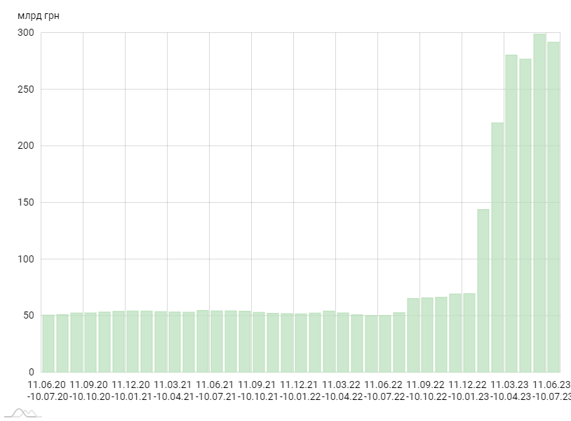
Рис 2.10. Динаміка обсягу обов’язкових резервів у встановленому нормативі за 2020-2023 рр.
Джерело: офіційний сайт НБУ [22]
Загальна сума обов’язкових резервів з 2020 по серпень 2022 року не перевищувала позначки в 55 млрд. грн. З серпня 2022 року сума обов’язкових резервів почала стрімко збільшуватись. На червень 2023 року сума обов’язкових резервів збільшилась майже в 6 разів в порівнянні з минулими роками та склали 291,9 млрд. грн.
НБУ здійснює операції купівлі та продажу державних цінних паперів з метою впливу на грошово-кредитну політику та ліквідність банківської системи. Ці операції є одним із інструментів, за допомогою яких НБУ регулює грошовий обіг та впливає на відсоткові ставки на ринку.
На рис 2.11 зображено обсяги залучених коштів на первинному ринку ОВДП.
Найбільше залучено коштів терміном на 588 днів, сума яких складає 2,4 млрд. грн., із середньозваженим рівнем дохідності в 19,5%. Найменше залучено коштів на термін в 987 днів з загальною сумою 0,684 млрд. грн., із середньозваженим рівнем дохідності в 19,75%.
Рис 2.11. Первинний ринок ОВДП
Джерело: офіційний сайт НБУ [25]
Рис 2.12 Вторинний ринок ОВДП
Джерело: офіційний сайт НБУ [2]
З кінця 2020 року спостерігався спад обсягу угод за номінальною вартістю. Так максимальний обсяг угод за номінальною вартістю був зафіксован в грудні 2020 року, та склав 10,5 млрд. грн. Найменший обсяг угод за номінальною вартістю спостерігався в червні 2022 року та склав 0,013 млрд. грн. За цей час обсяг угод лише інколи пробивав позначку в 5 млрд. Грн. Проте після цього спаду почався процес нарощення обсягів угод, і вже у квітні 2023 року обсяг угод зміг здолати позначку в 8,1 млрд. грн. Такі дані свідчать про активний процес купівлі-продажу ОВДП на вторинному ринку та повернення показників на довоєнний період.

РОЗДІЛ 3. РОЗВИТОК ІНСТРУМЕНТІВ ГРОШОВО-КРЕДИТНОЇ ПОЛІТИКИ В УМОВАХ РИНКОВОЇ ТРАНСФОРМАЦІЇ УКРАЇНИ

3.1. Оцінка сучасних інструментів грошово-кредитної політики в Україні

Пошук шляхів удосконалення грошово-кредитної політики НБУ в умовах воєнного стану вимагає визначення поточних рамок у вигляді оцінки рівня виконання цільових показників для досягнення стратегічних цілей НБУ. Процес моніторингу реалізації стратегії грошово-кредитної політики НБУ до 2025 року повинен забезпечити НБУ інформацією для прийняття зважених та обґрунтованих управлінських рішень або коригування напрямів і методів розвитку для досягнення поставлених цілей та внесення відповідних змін до функціональних стратегій і планів секторів.
Після оголошення воєнного стану НБУ вжив необхідні антикризові заходи для адаптації операційного дизайну грошово-кредитної політики та мінімізації ризиків, що могли загрожувати фінансовій стабільності, включаючи такі рішення:
- впровадження тендерів з довгострокового рефінансування банків (частково через бланковий механізм);
- скасування тендерів із розміщення депозитних сертифікатів на термін до 14 днів;
- скасування рішення про підвищення резервних вимог, прийнятого на початку лютого. Ці заходи допомогли нівелювати початковий негативний вплив конфлікту на діяльність банку, захистити інтереси клієнтів банку, зокрема вкладників, та підтримати безперебійне функціонування платежів у країні.
15 квітня радою НБУ були прийняті Основні засади грошово-кредитної політики на період воєнного стану. В цьому документі були визначені ключові пріоритети та принципи впровадження грошово-кредитної політики, які будуть актуальні в період воєнного стану та до моменту нормалізації функціонування економіки України та фінансової системи загалом [24].
Через високий рівень економічної невизначеності та шоків НБУ запровадив адміністративні обмеження на валютному ринку та потоки капіталу.
Необхідність адекватного реагування на масштабний збройний напад Росії та забезпечення безперебійного функціонування фінансової системи в умовах воєнного стану дозволяє НБУ підтримувати державний бюджет шляхом купівлі цінних паперів Уряду України (далі - Уряд) на первинному ринку. Доцільність та обсяги операцій з фінансування державного бюджету визначаються окремими рішеннями НБУ з урахуванням ситуації на фінансовому ринку та фінансової ситуації, в тому числі можливості виконання державного бюджету з інших джерел.
Усвідомлюючи потенційні ризики монетизації дефіциту державного бюджету, НБУ фінансуватиме тільки критичні державні видатки в обмеженому обсязі та через купівлю ОВДП на первинному ринку. НБУ також підтримуватиме максимальну прозорість у звітності щодо таких операцій. Обмеження на монетизацію бюджетного дефіциту та прозора комунікація допоможуть уникнути:
- загрозі зміцнення фіскального домінування та, відповідно, ефекту “фіскального витіснення” та високої інфляції,
- зниженню довіри до грошово-кредитної політики та дестабілізації очікувань, а також
- ускладненню процесу євроінтеграції України та співпраці з міжнародними фінансовими донорами.
Щоб знизити потребу в монетизації дефіциту державного бюджету, НБУ доклав зусиль, зокрема, для стимулювання ринкового попиту на облігації внутрішньої державної позики, та запровадив:
- нову модель обліку цінних паперів нерезидентів та розширив можливості зв'язку з міжнародними депозитаріями;
- пом'якшив підхід до оцінки ОВДП, що приймаються в заставу для рефінансування кредитів;
- дозволив іноземним інвесторам з 1 квітня 2023 року перераховувати кошти, отримані у зв'язку з погашенням ОВДП або виплатою доходу за кордон.
НБУ розширив коридор процентних ставок за інструментами постійного доступу (± 2 в. п. від облікової ставки), що повинно сприяти збільшенню операцій на міжбанківському ринку.
Відповідно до Указу Президента України “Про введення воєнного стану в Україні” [28] Правління НБУ затвердило постанову “Про роботу банківської системи в період запровадження воєнного стану” [33], котра визначає особливості здійснення банківських операцій, в тому числі з готівковими. Так, Національним банком встановлено:
- заборону на видачу в Україні готівки у національній валюті з рахунку клієнта в обсязі, котрий перевищує 100 000 гривень на день;
- норму про підкріплення банкоматів готівкою без обмежень;
- право банків перевищувати визначені в додатку до Правил з організації захисту приміщень банків в Україні максимальні обсяги готівки та/або інших цінностей, що зберігаються в сховищі та сейфі (що використовується як сховище);
- здійснення НБУ підкріплення готівкою без обмежень.
Національний банк і надалі керуватиметься необхідністю збереження інституційної, фінансової та операційної незалежності для належного виконання своїх функцій; максимально уникатиме заходів та інструментів, які підриватимуть довіру до монетарної політики, спотворюватимуть очікування та посилюватимуть фіскальний контроль.

3.2. Рекомендації щодо вдосконалення інструментів грошово-кредитної політики в Україні

Після завершення воєнного стану та в середньостроковій перспективі Національний банк використовувати монетарний режим інфляційного таргетування в основі якого буде знаходитись плаваючий обмінний курс та регулятивної переваги законодавчо визначених цілей регулятором. Національний банк буде використовувати інструменти грошово-кредитної політики, що відповідатимуть режиму інфляційного таргетування, для повернення інфляції цілі в межах прийнятого горизонту політики (9–18 місяців), запобігатиме надмірним втратам темпів зростання та привиде інфляційні очікування на рівні цільового показника інфляції в середньостроковій перспективі. Для досягнення інфляційної цілі Національний банк використовуватиме облікову ставку як основний інструмент грошово-кредитної політики, що відображає стан його монетарної політики. НБУ використовуватиме валютні інтервенції як додатковий інструмент монетарної політики.
Вдосконалення інструментів грошово-кредитної політики в Україні під час воєнного стану та в період післявоєнного відновлення війни, має важливе значення для стабільного функціонування та відновлення економіки та забезпечення стабільності фінансової системи. Заходи щодо вдосконалення інструментів грошово-кредитної політики повинні враховувати сучасні тенденції та бути ефективними в майбутньому. Нижче наведено деякі рекомендації щодо цього:
- Стабілізація макроекономічної ситуації: Пріоритетним завданням для НБУ є стабілізація економіки та зменшення інфляційних тиску. Для запобігання високій інфляції та забезпечення стабільності цін Національний банк повинен продовжувати використовувати інструменти монетарної політики, основним з яких є облікова ставка, для контролю інфляції та збереження цінової стабільності;
- Розвиток фінансової системи: Необхідно сприяти розвитку конкурентного банківського сектору, стимулювати кредитування малих і середніх підприємств, розширювати доступ до фінансових послуг для населення та підтримувати інноваційні фінансові інструменти. Національний банк може розглянути введення заходів, таких як програми льготного кредитування, для того щоб стимулювати економічний розвиток та відновлення після війни, та залучити ще більше фінансових ресурсів для стабільності економіки;
- Забезпечення фінансової стабільності: Необхідно зміцнювати систему нагляду та регулювання фінансового сектору, забезпечувати ефективне виявлення та управління ризиками, запроваджувати механізми запобігання фінансовим кризам. Забезпечувати стабільність ліквідності банків, для цього НБУ може організовувати тендери з підтримання ліквідності, щоб забезпечити достатню ліквідність у фінансовій системі;
- Розвиток альтернативних джерел фінансування: Потрібно розвивати ринок капіталу, включаючи емісію корпоративних облігацій та приватизацію державних активів. Це дозволить залучити додаткові ресурси як всередині держави так і закордону. Що сприятиме розвитку економіки та підтримки її стабільності;
- Підтримка соціальної стабільності: Уряд та Національний банк повинні вживати відповідні заходи для забезпечення соціальної стабільності. Це можуть бути різні соціальні програми спрямовані на підтримку робочих місць та зменшення нерівності, поширювати фінансову грамотність серед населення та розвивати фінансові послуги в віддалених районах країни;
- Залучення міжнародної підтримки: Україна повинна співпрацювати з міжнародними фінансовими організаціями, такими як Міжнародний валютний фонд, Європейський банк реконструкції та розвитку та іншими, для отримання додаткової фінансової підтримки та експертної допомоги з питань грошово-кредитної політики;
- Прозорість та комунікація: Важливо підтримувати відкриту та прозору комунікацію між урядом, НБУ, фінансовими установами та громадськістю щодо своїх дій та рішень в сфері грошово-кредитної політики. Чітка комунікація сприятиме підвищенню довіри до банку та забезпечити більшу передбачуваність для ринків і інвесторів.
Ці рекомендації спрямовані на зміцнення грошово-кредитної політики в Україні, забезпечення фінансової стабільності та підтримку економічного відновлення після війни. Важливо враховувати особливості контексту та динаміки ситуації, а також залучати експертів та зацікавлені сторони для пошуку оптимальних рішень.

